Nuovo Mobility Shop Athlon Italy a Catania

Presenti all’inaugurazione anche alcuni esponenti del Catania Football Club,
di cui Athlon Italy è sponsor dal 2023.

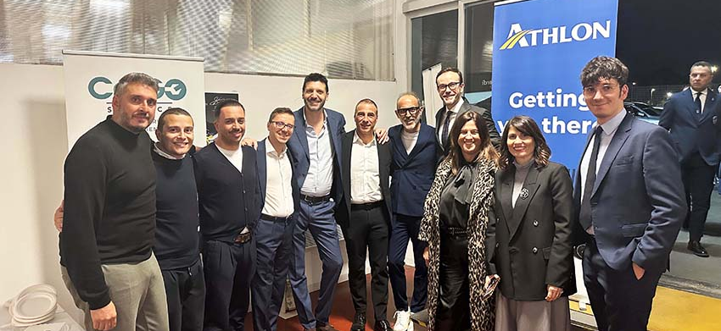

Nella foto da dx: Roberto De Cristofaro (Key Account Athlon Italy), Alessandra Agostini (Chief Commercial Officer Athlon Italy), Deborah Fumagalli (Responsabile Indirect Channel Athlon Italy), Federico Caracciolo (Managing Director Athlon Italy), Giovanni Liuzzo (Cargo Service), Stefano Orlandini (Amministratore Rental Plus), Andrea Paladino e Cristiano Sorvino (Rental Plus), Pietro Girasole, Roberto Gozza e Sebastiano Magistro (Cargo Service).

Catania, 12 febbraio 2025 - Athlon Italy sbarca in Sicilia con un nuovo Mobility Shop a Catania in partnership con Rental Plus, broker multibrand specializzato nel noleggio a breve e lungo termine, da anni partner di Athlon.

È il quarto “punto vendita” che Athlon Italy apre sul territorio nazionale per essere sempre più vicina ai clienti, soprattutto professionisti e PMI, avvalendosi della collaborazione del cosiddetto “canale indiretto”.

Dopo i Mobility Shop di Trento e Padova e il Mobility Hub di Casoria (NA), Athlon sceglie dunque il capoluogo etneo per offrire i suoi servizi di fleet management e noleggio a lungo termine di auto e veicoli commerciali multibrand su un territorio ritenuto interessante per la solidità e la vivacità delle attività produttive e commerciali e per la presenza di numerosi professionisti in grado di apprezzare il servizio premium offerto dall’operatore parte di Mercedes-Benz Mobility AG.

Dice Federico Caracciolo, Managing Director di Athlon Italy: “È fondamentale presidiare il target della clientela PMI direttamente e concretamente sul territorio. Nel nostro Mobility Shop di Catania gli imprenditori possono contare sia sulla capacità globale del grande operatore internazionale sia sul rapporto diretto e personale per ogni richiesta di consulenza sui servizi di noleggio. L’importante è mettere sempre il cliente al centro di ogni attività, in primo luogo ascoltando le sue necessità e dunque personalizzando le soluzioni di mobilità Athlon sulle effettive esigenze delle realtà locali.”

Il nuovo Mobility Shop Athlon si trova all’interno del centro servizi automotive CarGO Service in Via S. Giuseppe La Rena 19/a, in direzione aeroporto, facilmente accessibile al crocevia di tutte le principali direttrici di comunicazione a sud della Città e completo di servizi di manutenzione e assistenza.
Da oggi aziende e professionisti del Catanese e della Regione Sicilia potranno avere in loco un interlocutore in grado di dialogare su ogni aspetto relativo alla mobilità e di suggerire soluzioni modulate sulle effettive necessità aziendali - sostenibili sul piano ambientale ed economico – e di rispondere, naturalmente, alle numerose domande in tema di motorizzazioni e transizione elettrica.

Gli imprenditori si trovano oggi, infatti, ad affrontare scelte non sempre facili in relazione ai veicoli da utilizzare: in questo senso il noleggio a lungo termine è da tempo considerato una soluzione ideale perché consente di avere a disposizione mezzi sempre nuovi, efficienti, a basse emissioni, corredati di servizi assicurativi e di assistenza puntuali e personalizzati, senza impegnare capitali e senza doversi preoccupare della gestione giornaliera e della rivendita dell’usato.

E proprio la mobilità elettrica è uno dei punti di forza di Athlon, che da tempo gestisce anche flotte 100% ibride ed elettriche sia di auto sia di veicoli da lavoro e ha inoltre sviluppato tutta una serie di servizi a corredo, incluso la disponibilità di wallbox domestiche.
I clienti potranno ovviamente accedere alle soluzioni digitali realizzate da Athlon per velocizzare e semplificare ogni aspetto del noleggio, con app e portali interattivi per driver e responsabili flotte.

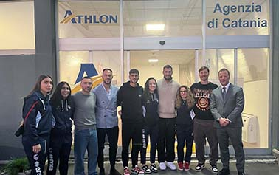
All’inaugurazione del nuovo Mobility Shop Athlon sono intervenuti anche alcuni esponenti del Catania Football Club - di cui l’operatore del Gruppo Mercedes-Benz Mobility Ag è sponsor dal 2023 – tingendo di rossazzurro il tradizionale taglio del nastro.

Nella foto dirigenti e atleti del Catania Football Club (di cui Athlon Italy è sponsor dal 2023) intervenuti all’inugurazione del nuovo Monibility Shop Athlon Italy a Catania. Si riconoscono alcuni calciatori della squadra maschile (Davide Guglielmotti, Clarence Corallo, Dario Del Fabro, Mario Ierardi, Nicola Dalmonte) e di quella femminile (Giada Papaleo, Veronica Vetere, Ornella Visalli, Cristina Lanteri).

LINK ALLE IMMAGINI

Athlon - Getting you there
Athlon è uno dei principali fornitori di noleggio di veicoli e fleet management in Europa, con una flotta gestita di circa 400.000 veicoli. Athlon, da oltre 100 anni, indirizza, supporta e fornisce le soluzioni di mobilità migliori per i suoi clienti. Athlon è parte di Mercedes-Benz Mobility AG. Con sede nei Paesi Bassi, Athlon è attiva in 20 paesi in Europa, in Italia dal 2009, ed è un operatore focalizzato sulle aziende di tutte le dimensioni e i professionisti con partita Iva. È in grado di offrire soluzioni di mobilità dal breve al lungo termine e di adattare i suoi servizi alle esigenze dei clienti. www.athlon.com/it

Ufficio Stampa Athlon Italy - MOCOCÓ Montefusco Colla Comunicazione
Annachiara Montefusco M 339 7218836 T 02 38265241 annachiara@mococopr.it

